中國文化大學高教深耕計畫成果紀錄表

主題 | C1-3-4創造力思維與實作能力提升人才培育-創客中心
活動時間 | 114年4月25日 (五) 14:00-17:00
活動地點 | 國家圖書館多媒體創意實驗中心
與會人數 | 13
內容 | 中國文化大學研究發展處於2025年4月25日與國家圖書館多媒體創意實驗中心共同辦理韓國石膏捏塑迷你玫瑰擴香片工作坊，邀請石珈熏老師來帶領大母親節康乃馨擴香瓶課程，利用蓪草紙、縐紋紙、染料、精油等材料來進行文化創意商品設計創作。
執行成效 | 本次課程為本校與國家圖書館多媒體創意實驗中心共辦課程，搭配母親節為主題，設計出跟母親節相關的康乃馨課程，在本次教學中同學們必須設法去處理康乃馨花瓣的繁複環節，除了自己動手，也需要和旁邊的夥伴合作進行手作，規劃的課程內容國圖與本校共同辦理，雙方分工為國圖提供場地及設備，本校出師資及課程內容，本校師生所需材料費由學校支應，其餘參與校外人士自行負擔費用。課程設置於國家圖書館多媒體創意實驗中心，在與國圖設備資源共同合作外，另也透過教學的過程對外展現本校教學能量。在開設教學工作坊的同時，課程內容設計包含帶領師生在實務場域驗證市場的熱度，如作品完成度、學習協助旁人完成作品、與他人合作溝通表達能力等。
活動照片 | 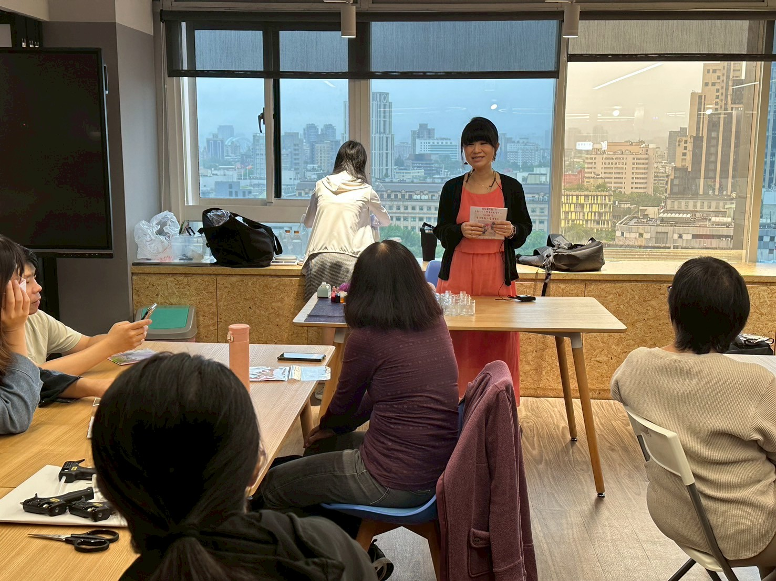  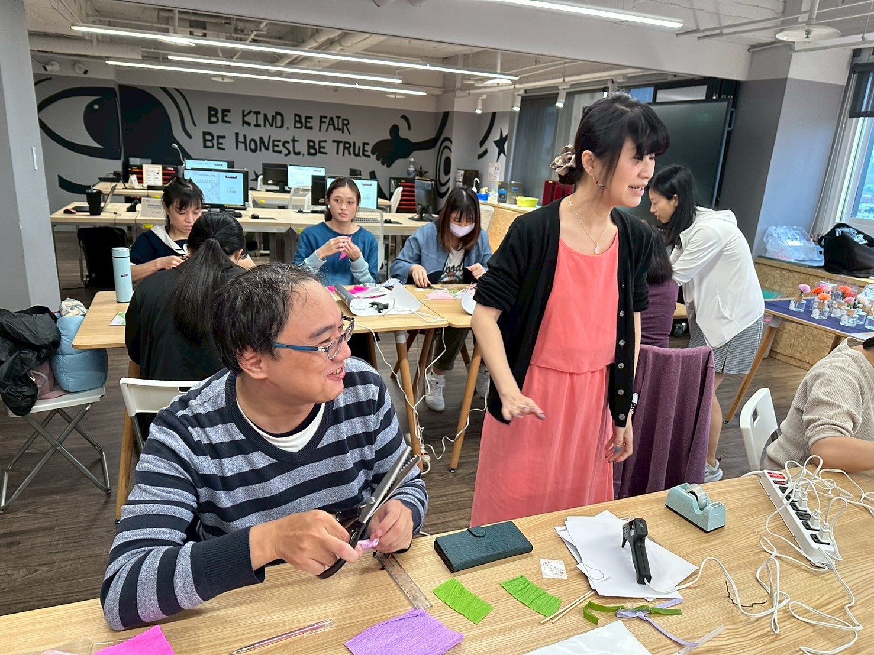  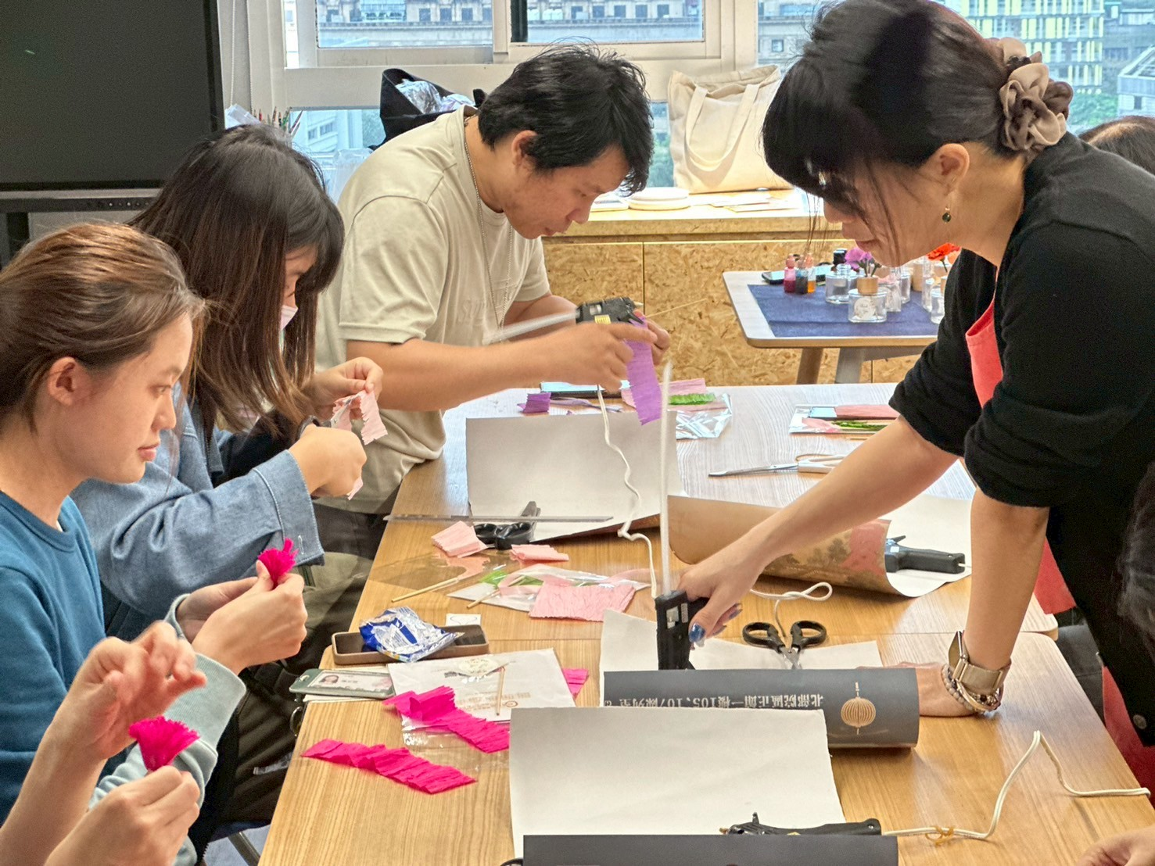  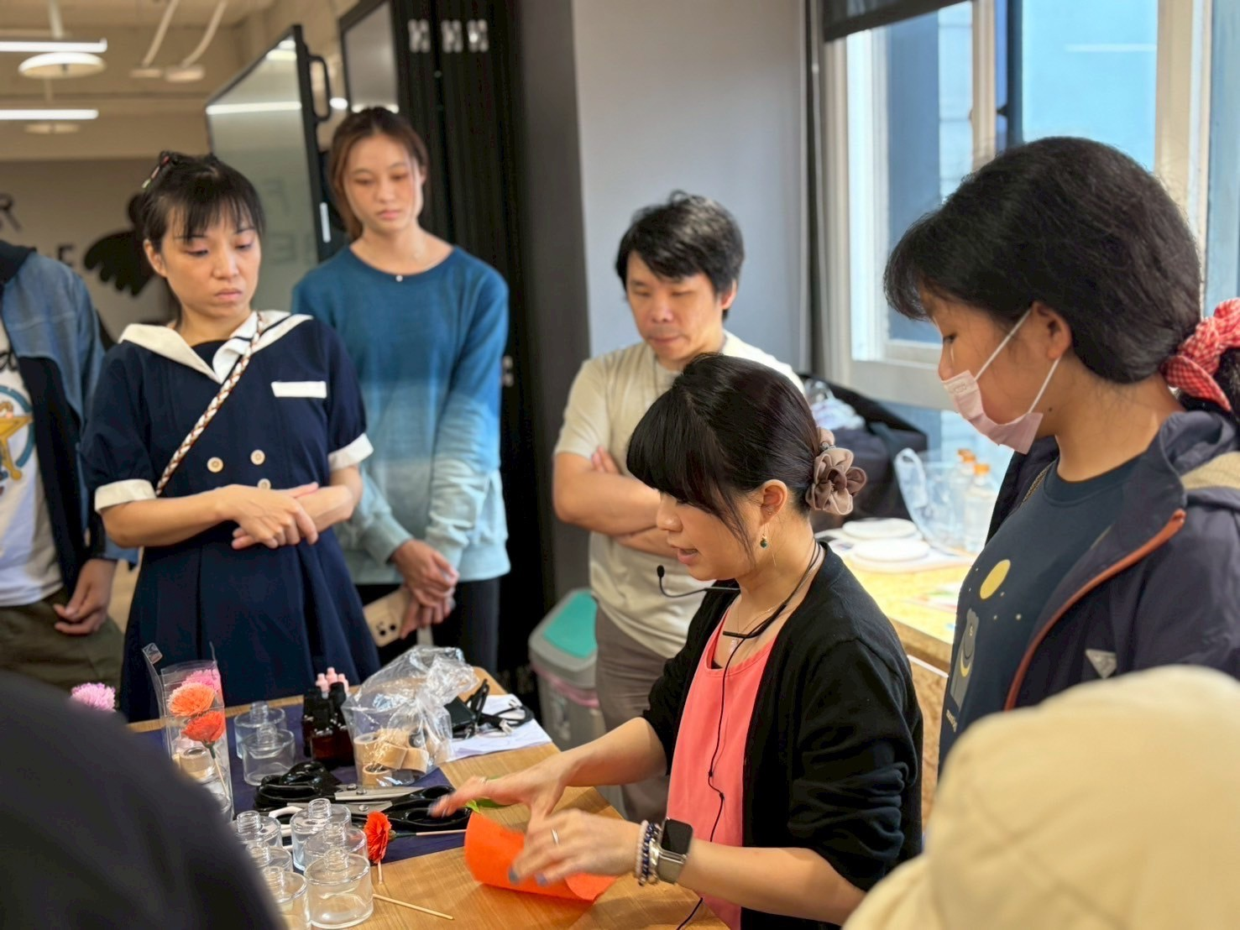  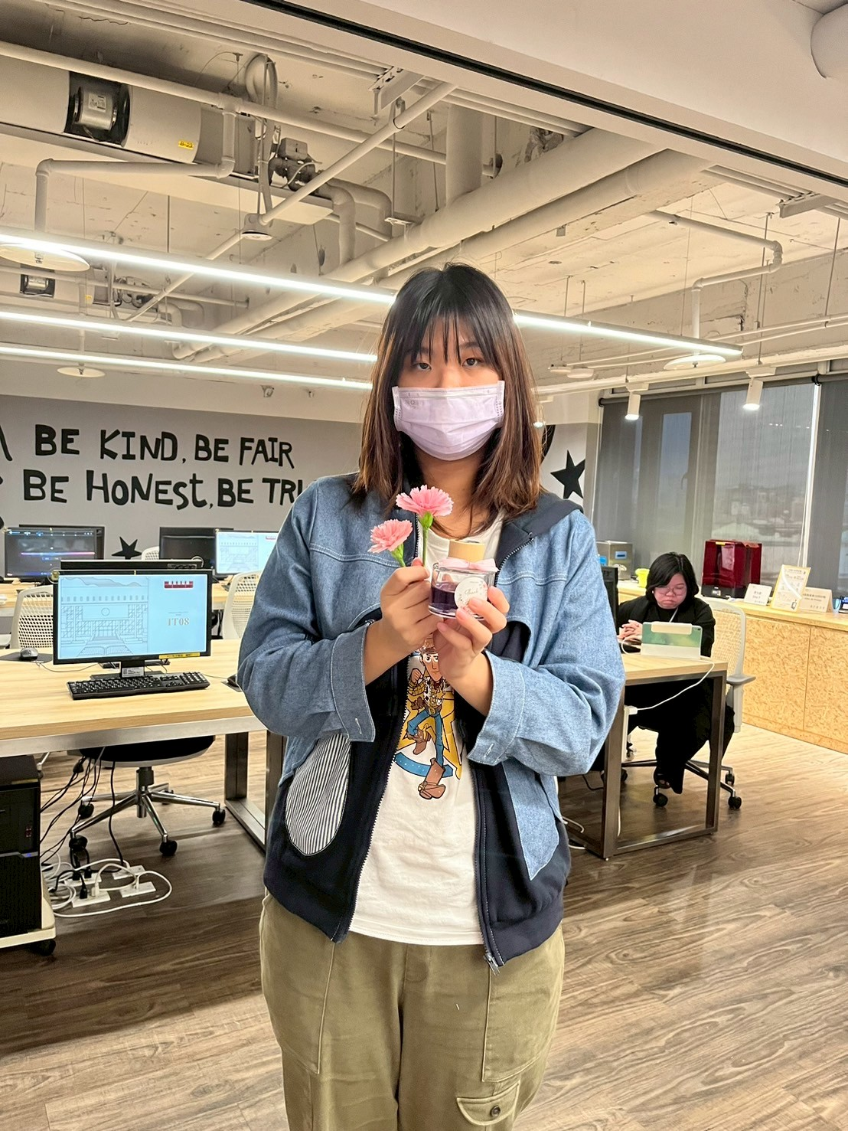
 | 教學情形

